Drage učenke,
Danes vam predlagam malo drugačne raztezne vaje. Zdaj naj bi znale pozdrav soncu in bi želela, da svojo naučeno izvedbo naredite 6 x. Zraven lahko povabite tudi starše. Na koncu pa vam predlagam še vadbo za moč ob glasbi – tabato. Ni nujno, da vse te vaje naredite v enem sklopu. Lahko jih razporedite čez dan, da si malo razbijete sedenje, ko delate druge naloge za šolo. Vendar je potrebno pred tabato in pozdravom prej narediti nekaj razteznih vaj.
Kadar je lepo vreme je seveda priporočljivo it tudi ven, ob upoštevanju navodil za varnost ob korona virusu. Takrat priporočam vsaj hitrejšo hojo seveda bi bilo še bolje tek. Tiste, ki kaj trenirate pa bi morale tudi teči, da vsaj kolikor toliko ohranjate kondicijo.
Veliko volje za vadbo vam želim in ostanite zdrave.
KROŽENJE GLAVE  Raztezna vaja za mišice vratu.  Vzravnano sedimo na stolu. V predročenju držimo kos vrvi. Z glavo začnemo krožiti najprej v levo in nato še v desno stran.  Vajo ponovimo 8x (v levo/desno stran). | 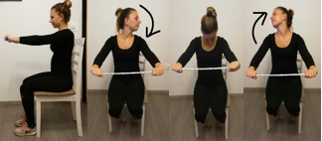
VERTIKALNI ZAMAHI  Raztezna vaja za mišice zgornjih okončin.  Vzravnano sedimo na stolu. V predročenju držimo kos vrvi. Zamahi potekajo iz predročenja v vzročenje in nazaj.  Vajo ponovimo 8x. | 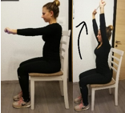
HORIZONTALNI ZAMAHI  Raztezna vaja za mišice zgornjih okončin.  Vzravnano sedimo na stolu. V predročenju držimo kos vrvi. Zamahi potekajo iz leve proti desni in nazaj.  Vajo ponovimo 10x. | 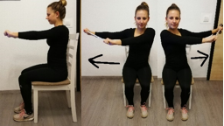
KROŽENJE S TRUPOM  Raztezna vaja za mišice trupa.  Stojimo ob stolu. V predročenju držimo kos vrvi. S trupom začnemo krožiti v levo in nato še v desno stran.  Vajo ponovimo 8x. | 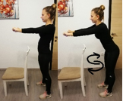
ODKLONI TRUPA V STRAN  Raztezna vaja za mišice trupa.  Stojimo ob stolu. V vzročenju držimo kos vrvi. Nagib trupa v levo in desno stran.  Vajo ponovimo 8x. | 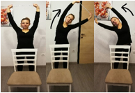
PREDKLON  Raztezna vaja za mišice hrbta.  Stojimo za stolom. Z iztegnjenimi rokami se opremo na naslonjalo in naredimo predklon do višine naslonjala.  Držimo 5-10s. | 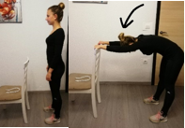
ZIBANJE S TRUPOM  Raztezna vaja za mišice trupa.  Sedimo na stolu. V vzročenju držimo kos vrvi in se zibamo naprej do prstov nog in nazaj.  Vajo ponovimo 10x | 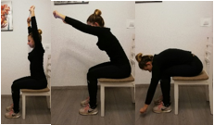
RAZTEZANJE MIŠIC NOG*  Raztezna vaja za mišice spodnjih okončin.  Stojimo ob stolu, pokrčimo levo nogo in stopalo položimo na sedalo. V predročenju držimo vrv.  Vajo ponovimo še z desno nogo.  Vsaka noga 10-15s raztezanja.  OTEŽITEV: Dodamo horizontalni ali vertikalni zamah. | 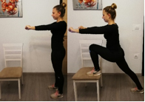  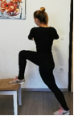  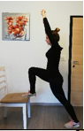

https://www.youtube.com/watch?v=Z4ziWoCuf5g
Po tej vadbi pa priporočam še par razteznih vaj po eno vajo za roke, telo in noge.

